软件工程综合实训

《研究生推免申报系统》

数据库设计说明书

组 号： 20
班 级： 软件2019-1班
组 长： 杨灏哲
小组成员： 林晨、贾征强、徐达、唐昊晨
指导教师： 张秀国
日 期： 2022.10.4

1 引言

1.1 编写目的
1、本数据库设计说明书是关于研究生推免申报系统的数据库设计，主要包括数据库逻辑结构设计、数据字典以及运行环境、安全设计等.
2、本数据库设计说明书读者:用户（分两种，申请学生以及学校研究生部老师）、系统设计人员、系统测试人员、系统维护人员。
3、本数据库设计说明书是根据系统需求分析设计所编写的.
4、本系统说明书为开发软件提供了一定基础。

1.2 背景
现今学校的规模不断扩大，高校学生数量也急剧增加，有关学生的各种信息同样也是成倍增长，如果仍是采用人工的方式来管理信息，其相应的效率低、密保性差、不容易保存等缺点日渐突出。面对庞大的学生信息量，如何利用现代信息技术使其拥有快捷、高效的适应能力已成为当务之急。正因为如此，研究生推免申报系统成为了当下高校推免生不可缺少的部分，它的内容对于学校的管理者来说也是至关重要的，所以研究生推免申报系统立足于能够为广大高校推免学子提供充足的信息存储与快捷的查询手段。同时，作为计算机应用的一部分，使用计算机对学生无论是个人信息还是志愿信息等进行统一的管理与存储，具有着手工管理所无法比拟的优点。这不仅仅局限于这几方面的优点：检索迅速、查找方便、可靠性高、存储量大、保密性好、寿命长、成本低。这些优点能够极大的提高具有推免资格学生的相关信息管理的效率。

1.3 定义
E-R图：系统涉及的各实体与其所有属性以及各实体之间的联系；
关系表：表与表之间的数据关系；
数据字典：对数据的数据项、数据结构、数据流、数据存储、处理逻辑等进行定义和描述。

1.4 参考资料
a.《软件工程导论》（第5版）张海藩，清华大学出版社；
b.《数据库系统概论》(第四版）王珊、萨师煊编著，高等教育出版社；
c.《研究生推免申报系统》需求分析说明书；
d.《研究生推免申报系统》概要设计说明书；

2 外部设计

2.1 标识符和状态
学生编号sid作为这个系统数据库中最为重要的一个字段，它既能作为主键来唯一标识学生注册信息、复试名单和拟录取名单几个数据库表的所有字段，又能作为外键来连接一个学生他所获得的竞赛奖项、科研经历、社会实践和志愿信息等表所具有的字段。

2.2 使用它的程序
数据库：SQL SERVER 2019；
操作系统：Windows 10；
开发平台：IDEA 2022；
浏览器：Microsoft Edge（建议）；

2.3 约定
2.3.1 命名约定
所有的数据库命名都是以模块的缩写加上具体表的英文词汇组成，这样能够统一数据库表的命名,也能够更好的规范数据库表命名。
2.3.2 设计约定
在本系统中，数据库的设计采用SQL SERVER进行，并且采用面向对象设计与结构化设计方法相结合的房室结进行。首先进行对象实体的设计，最后将对象持久化到数据库中，所有的表和表之间的关联（ER图)都采用标准的SQL SERVER设计工具SQL Server Management Studio（SSMS）进行，这样能够将整个系统的设计和数据库设计有机的结合起来。

2.4 专门指导
按照本系统界面的提示完成相应的内容填写与其他操作即可。

2.5 支持软件
数据库：SQL SERVER 2019；
开发平台：IDEA 2022；
浏览器：Microsoft Edge（建议）；

3 结构设计

3.1 概念结构设计
3.1.1 实体与属性的定义
注册信息表：学生编号、注册账户、登录密码、联系方式、安全邮箱、学生姓名、性别、民族、现役军人类型、绩点专业排名、综合成绩排名、证件号、政治面貌、出生地、出生日期、籍贯地、用户权限；
家庭成员信息表：成员编号、学生编号、成员姓名、关系、工作单位、联系方式；
竞赛获奖信息表：获奖编号、学生编号、获奖时间、名称、级别、排名；
科研经历信息表：科研编号、学生编号、开始时间、结束时间、科研主题、内容；
社会实践信息表：实践编号、学生编号、开始时间、结束时间、实践主题、内容；
申报志愿信息表：志愿编号、学生编号、申请层次、专业、学习方式、研究方向、导师、专项计划类型、就业计划类型、审核状态、复试状态、拟录取状态、确认复试与否、接受拟录取与否；
复试名单表：学生编号、学生姓名、证件号；
拟录取名单表：学生编号、学生姓名、证件号；
其中，有下划线 的代表主键，有下划线 的代表外键。

3.1.2 各模块部分E-R图
（1）注册信息模块
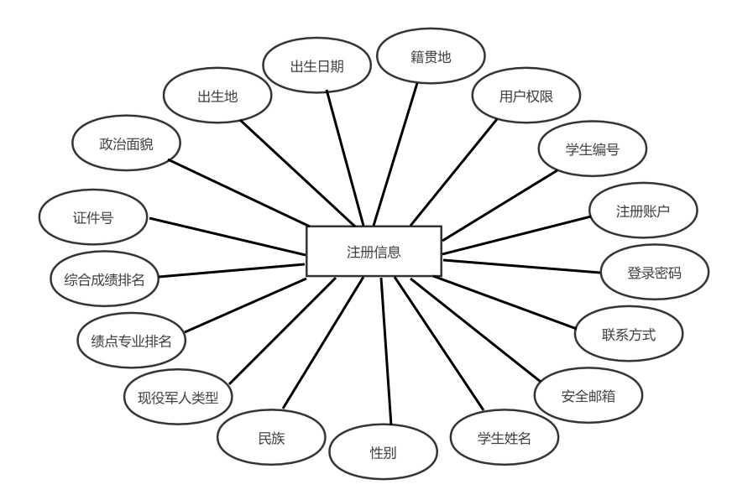
（2）家庭成员模块
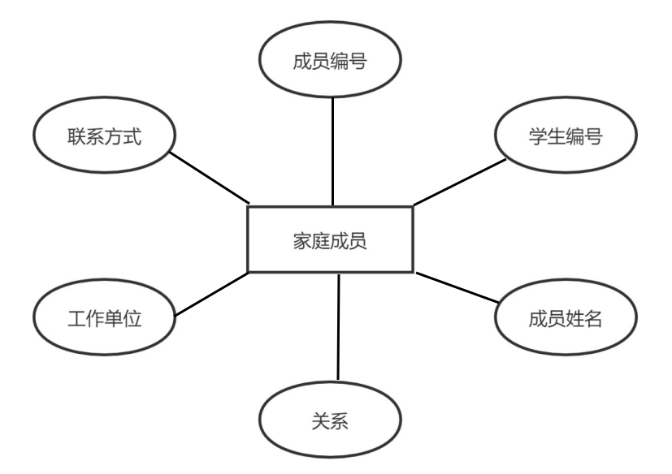
（3）竞赛获奖模块
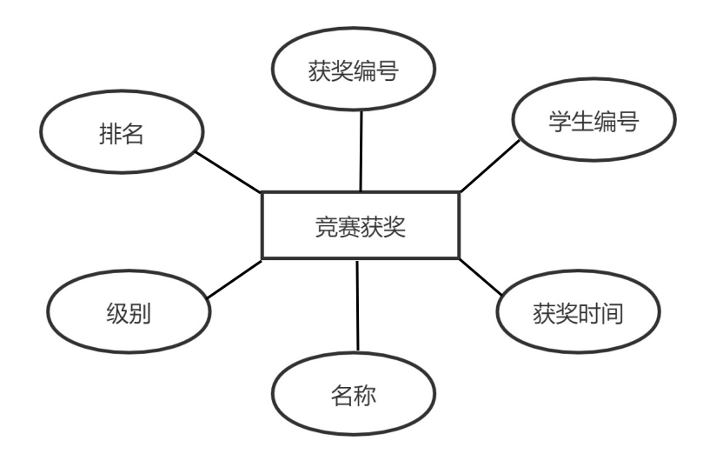
（4）科研经历模块
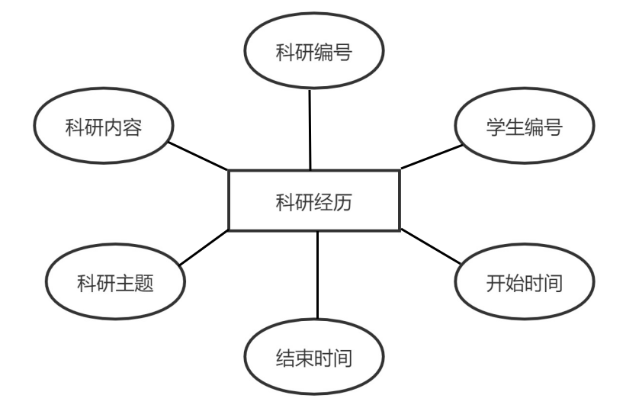

（5）社会经历模块
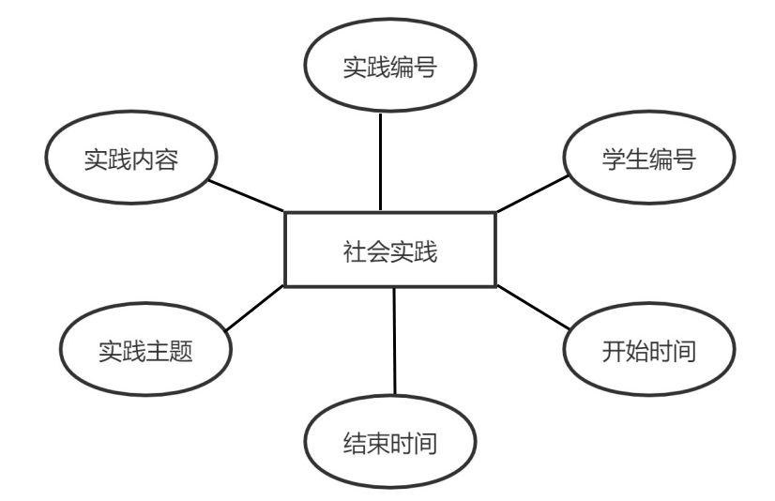
（6）志愿信息模块
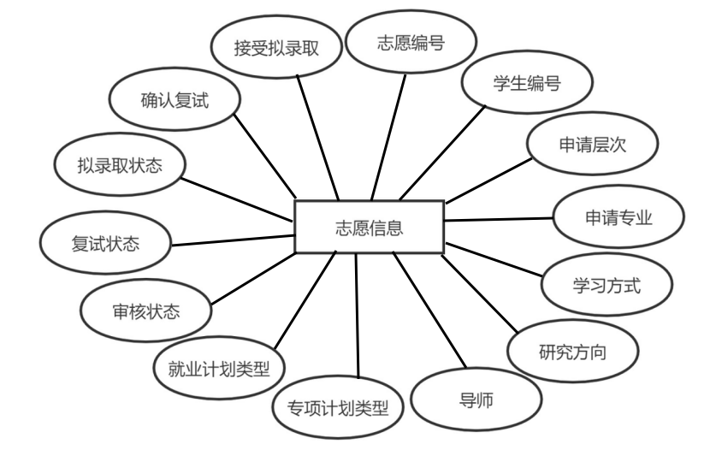

（7）复试名单
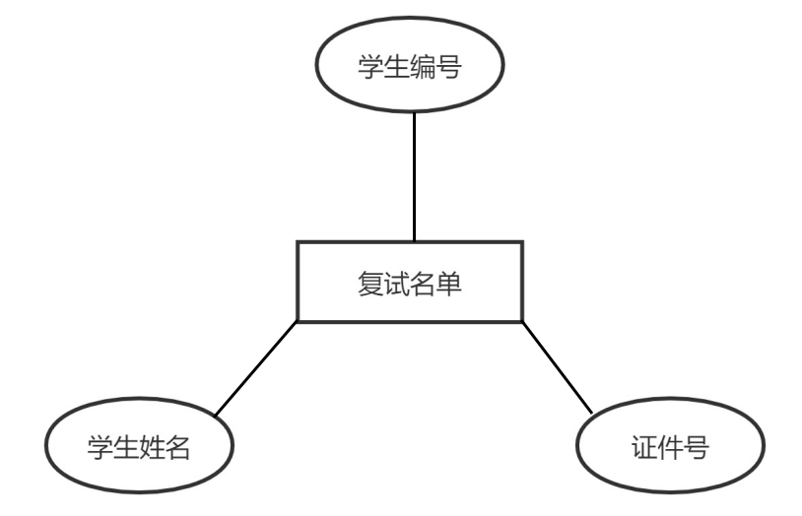
（8）拟录取名单
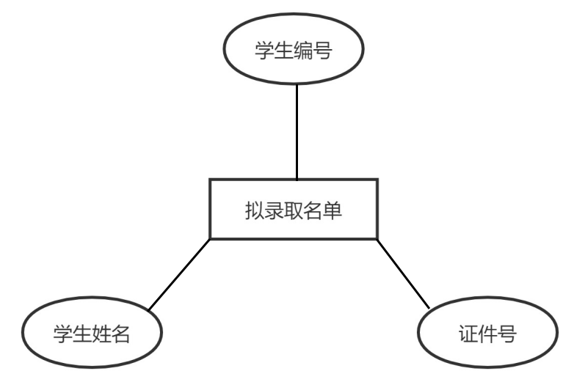

3.1.3 系统全局E-R图
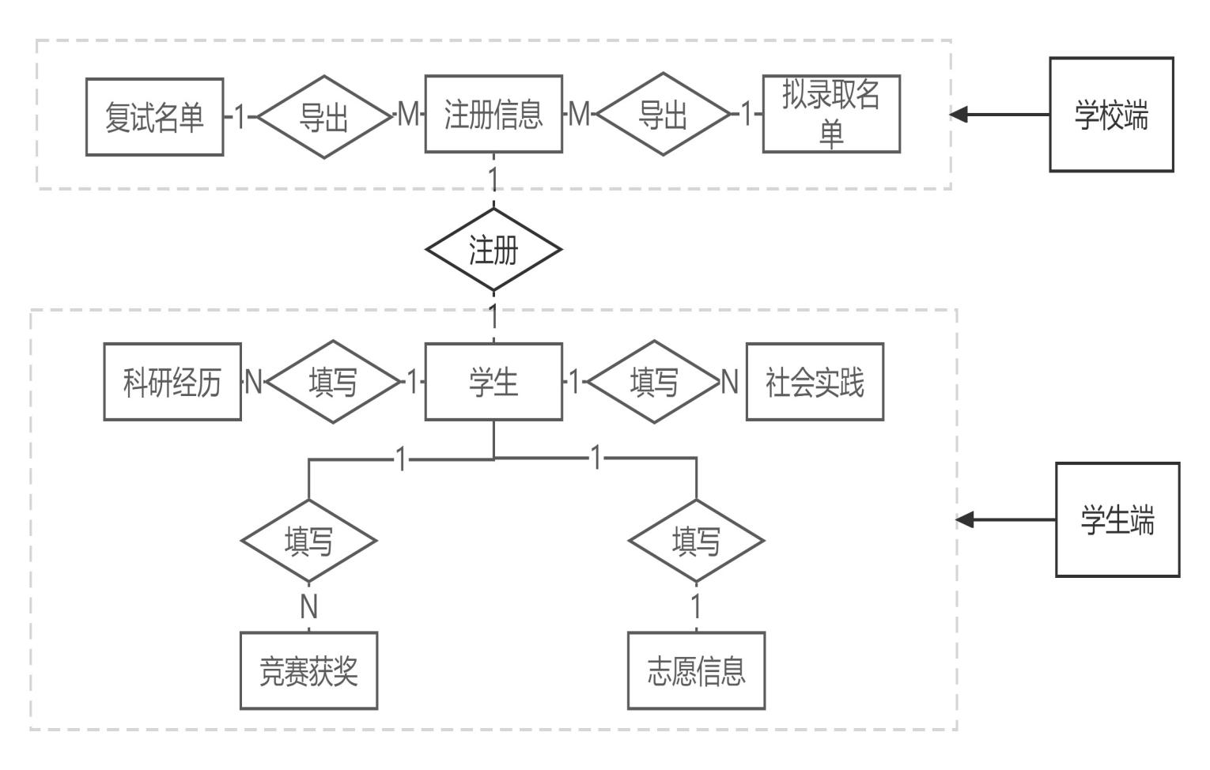

3.2 逻辑结构设计
学生注册表
字段 | 字段代码 | 数据类型 | 数据约束
学生编号 | sid | char（9） | 主键
示例，202300001，if(sid==202300000),用户为学校招生负责人，有管理权限
注册账户 | szh | varchar（11） | Not null，手机号/用户名/...
登录密码 | spw | varchar（16） | Not null，数字+字母
联系方式 | sph | char（11） | Not null
安全邮箱 | sm | varchar（20） | Not null，正则表达式检验邮箱
学生姓名 | sname | varchar（10） | Not null
性别 | sex | char（2） | Not null，男/女
民族 | snation | varchar（10） | Not null，下拉列表
现役军人类型 | stype | int | Not null，1军人，0非军人
绩点专业排名 | gpa | float | Not null，排名用浮点数表示
综合成绩排名 | cpa | float | Not null
证件号 | snumb | char（18） | Not null
政治面貌 | sface | varchar（20） | Not null，下拉列表
出生地 | sbp | varchar（100） | Not null
出生日期 | sbd | date | Not null
籍贯地 | sjp | varchar（100） | Not null
用户权限 | up | int | Not null，1管理员，0学生，默认为0
家庭成员表
字段 | 字段代码 | 数据类型 | 数据约束
成员编号 | fid | int | 主键
学生编号 | sid | char（9） | 外键
成员姓名 | fn | varchar（10） | Not null
关系 | fr | varchar（10） | Not null
工作单位 | fw | varchar（100） | Not null
联系方式 | fp | varchar（11） | Not null
2...n |  |  | 新增行，所剩余家庭成员
竞赛获奖表
字段 | 字段代码 | 数据类型 | 数据约束
获奖编号 | pid | int | 主键
学生编号 | sid | char（9） | 外键
获奖时间 | pt | date | Not null
获奖名称 | pn | varchar（100） | Not null
获奖级别 | pl | int | Not null，1校级，2市级，3省级，4国家级
获奖排名 | ps | varchar（10） | Not null，分数形式表示，如1/3
2...n |  |  | 新增行，所获剩余竞赛奖项
科研经历表
字段 | 字段代码 | 数据类型 | 数据约束
科研编号 | kid | int | 主键
学生编号 | sid | char（9） | 外键
科研开始时间 | kts | date | Not null
科研结束时间 | ktd | date | Not null
科研主题 | kt | varchar（50） | Not null
科研内容 | kn | varchar（100） | Not null
2...n |  |  | 新增行，所进行的剩余科研经历
社会实践表
字段 | 字段代码 | 数据类型 | 数据约束
实践编号 | spid | int | 主键
学生编号 | sid | char（9） | 外键
实践开始时间 | spts | date | Not null
实践结束时间 | sptd | date | Not null
实践主题 | spt | varchar（50） | Not null
实践内容 | spn | varchar（100） | Not null
2...n |  |  | 新增行，所进行的剩余社会实践
志愿信息表
字段 | 字段代码 | 数据类型 | 数据约束
志愿编号 | zyid | int | 主键
学生编号 | sid | char（9） | 外键
申请层次 | sl | int | Not null，1硕士，2直博生，3博士
申请专业 | sz | varchar（20） | Not null
学习方式 | st | int | Not null，1全日制，0非全日制
研究方向 | sd | varchar（20） | Not null
导师 | ss | varchar（20） | Not null
专项计划类型 | szt | int | 0非专项，1国防科工，2卓越工程师
就业计划类型 | sjt | int | 0非定向，1定向
审核状态 | sh | int | 0审核不通过，1审核通过,默认为null表示未审核
复试状态 | fs | int | 0复试不通过，1复试通过,默认为null表示未进行复试
拟录取状态 | nlq | int | 1已录取,2未录取
确认复试 | scf | int | 1接受复试，0拒绝复试，默认为null表示未选择
接受拟录取 | slq | int | 1接收拟录取，0拒绝拟录取，默认为null表示未选择
复试名单表
字段 | 字段代码 | 数据类型 | 数据约束
学生编号 | sid | char（9） | 主键
学生姓名 | sname | varchar（10） | Not null
证件号 | snumb | char（18） | Not null
通过确认复试(scf)字段找到学生编号，并根据学生编号得到学生姓名和证件号信息
拟录取名单表
字段 | 字段代码 | 数据类型 | 数据约束
学生编号 | sid | char（9） | 主键
学生姓名 | sname | varchar（10） | Not null
证件号 | snumb | char（18） | Not null
通过接受拟录取(slq)字段找到学生编号，并根据学生编号得到学生姓名和证件号信息

3.3 物理结构设计
我们知道实现数据库快速访问的最有效的方式就是使用索引机制，因此，我们将系统学校端常用到的查询数据的关键属性，为数据表建立了相应的用于快速检索的索引文件。
重点涉及到以下数据查询：
①对所有学生按民族查询；
②对所有学生按现役军人类型查询；
③对所有学生按专业成绩排名查询；
④对所有学生按综合成绩排名查询；
⑤对所有学生按专项计划类型查询；
⑥对所有学生按就业计划类型查询；
⑦对所有学生按申请层次查询；

4 运用设计

4.1 数据字典设计
整个系统采用合理的人机交互的方式进行学生注册等相关内容，因此，无需数据字典设计。

4.2 安全保密设计
最重要的是数据库由专门数据库管理用员对数据库操作，其中重点需要需要注意以下几项安全问题：访问安全、网络安全、传输安全、备份安全与数据安全问题。
访问安全:通过身份验证完成学生的注册登录，然后，对数据进行限制，使得访问数据库用户的部分属性决定的访问数据的范围。同时，对用户功能进行限制，通过用户功能视图限制用户对数据的操作，只有拥有管理权限的用户才能对系统内部数据进行更改。
网络安全：对数据库的连接设置登录密码，同时，数据库密码系统应采用公开密钥或者多级秘钥结构。
备份安全：定期对系统数据进行增量备份，同时做两份备份，防止仅一份而出现再次损坏或丢失的情况。
数据安全：除了做好相应的数据备份之外，系统中的主体业务数据也定期进行更新。

